H9 De Efteling

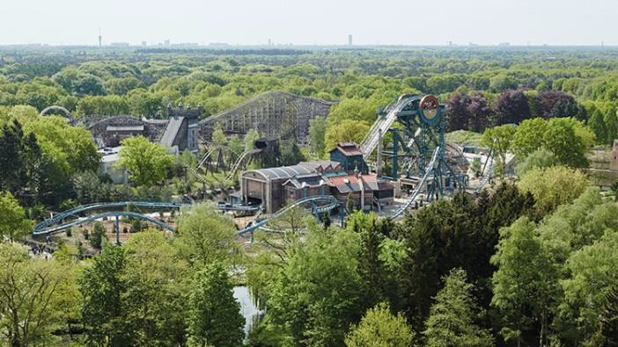
Iedereen kent de Efteling. Het is het grootste attractiepark van Nederland. Jaarlijks bezoeken 4 tot 5 miljoen mensen het park.
In 1981 werd de Python geopend. De Python is een achtbaan van 750 meter lang en 29 meter hoog. De achtbaan heeft twee loopings en twee kurkentrekkers.
Een ritje in de achtbaan duurt 140 seconden en gaat 85 km/uur.
Op 1 juli 2015 wordt een nieuwe achtbaan geopend, Baron 1898.

In de Baron zit je in een trein van maximaal 18 mensen. Jullie worden naar een hoogte van bijna 30 meter gebracht, en vervolgens start de zoektocht naar goud met een onheilspellende vrije val van 37,5 meter een mijnschacht in. Daarna raas je met 90 km per uur verder in een zogenaamde Immelmann (een halve looping met een halve rol), een Zero G-roll (een kurkentrekker binnenstebuiten, waarbij je je gewichtloos voelt), én een snelle spiraal.
De hele dollemansrit duurt 130 seconden en zit boordevol snelheid en beleving.

Vragen

  - Welke achtbaan gaat het snelst?
  - Maak een vergelijking tussen beide achtbanen:

 | Python | Baron 1898
Hoogte
Duur
Topsnelheid

  - Bereken de lengte van de Baron als je weet dat 90 km/uur gelijk is aan 25 m/sec.
  - In werkelijkheid is de Baron korter. Hoe kan dit?
  - Welke achtbaan lijkt je het leukst en waarom?

Kijk ook eens op:

- http://themas.studiomenm.nl/view?repo=studiovo&comp=mm-vmbo12-thema- ReizenVakantie&subcomp=mm-vmbo12-thema-ReizenVakantie-B6
- http://www.efteling.com/attracties-Baron-1898

Antwoorden bij H9 De Efteling

- Welke achtbaan gaat het snelst?

De Baron 1898.

- Maak een vergelijking tussen beide achtbanen:

 | Python | Baron 1898
Hoogte | 29 meter | 30 meter en een vrije val van 37,5 meter. Hij gaat 7,5 meter de grond in.
Duur | 140 seconde | 130 seconde
Topsnelheid | 85 km/uur | 90 km/uur

- Bereken de lengte van de Baron als je weet dat 90 km/uur gelijk is aan 25 m/sec.
Duur = 130 seconde.
Achtbaan gaat 25 meter per seconde.
Dus lengte = 130 x 25 = 3250 meter = 3,25 km

- In werkelijkheid is de Baron korter. Hoe kan dit?
Omdat je niet de hele tijd 90 km/uur gaat; de achtbaan trekt op en remt.

- Welke achtbaan lijkt je het leukst en waarom?
Mening!

